LLDD BE - API Dashboard Summary
SBP Mall - ระบบประกันรายได้ | Low Level Design Document

แนวทางการใช้เอกสาร
หัวข้อ | คำอธิบาย
วัตถุประสงค์ | ใช้เป็นรายละเอียดระดับพัฒนาสำหรับออกแบบ ลงมือพัฒนา ตรวจทาน และทดสอบขอบเขตที่ระบุในฉบับนี้
ลำดับการอ่าน | เริ่มจาก Overview และ Scope จากนั้นตรวจ Field/Validation, Implementation, Contract, Processing Flow, Acceptance Criteria และ Test Checklist ตามลำดับ
ผลลัพธ์ที่คาดหวัง | ผู้อ่านสามารถระบุ input, ขั้นตอนประมวลผล, output, เงื่อนไขผิดพลาด และหลักฐานการทดสอบได้จากเนื้อหาในฉบับเดียว

คำว่า Input, Progress และ Output ในเอกสารนี้หมายถึงข้อมูลตั้งต้น ลำดับการทำงาน และผลลัพธ์ที่ตรวจสอบได้ของขอบเขตที่กำลังพัฒนา

1. Overview
รายการ | รายละเอียด
Track | BE
Estimate | 18 ชั่วโมง
Owner | Butsaba <But> Podamrong
Objective | ออกแบบ Backend APIs สำหรับ Dashboard KPI, pending summary, monthly chart และ status chart

Common contract reference: ทุกหัวข้อ API/FE ต้องยึด LLDD-BE-API-Common-Contracts.pdf และ LLDD-FE-Integration-Contracts.pdf สำหรับ error/auth/format/pagination/action/RBAC ก่อนลงรายละเอียดเฉพาะหน้าหรือเฉพาะ endpoint

2. Screen / Functional Scope
- Dashboard summary service
- KPI query
- Monthly compensation chart
- Status chart
- Cache 5 minutes

4. Implementation Flow Diagram (Reference)
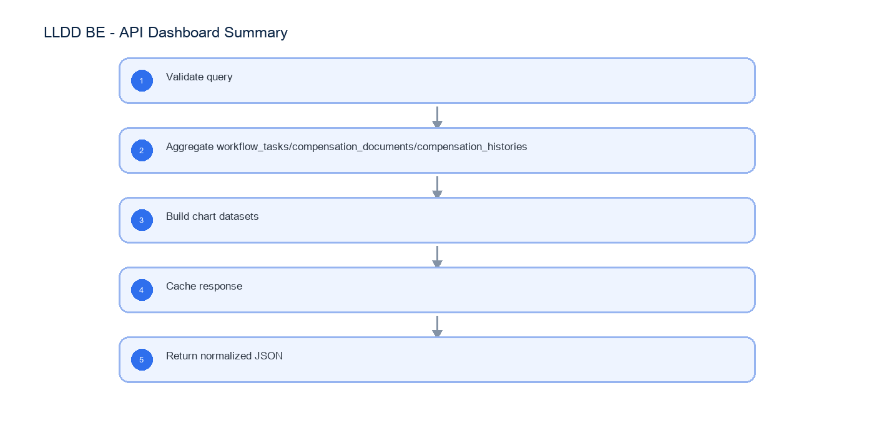
รูปที่ 1: Implementation flow reference: LLDD BE - API Dashboard Summary

5. Field, Format, and Validation
Field / UI | Format | Validation | Behavior
year | พ.ศ. YYYY | optional default current year | ใช้ filter summary
month | YYYY-MM | optional | ใช้คำนวณยอดชดเชยเดือนปัจจุบัน
sectionCode | string | optional | filter งานค้างตาม section

5.1 Input / Progress / Output Contract
Stage | Contract for implementation
Input | GET /api/v1/dashboard/summary
Progress | Validate query; Aggregate workflow_tasks/compensation_documents/compensation_histories; Build chart datasets; Cache response
Output | Rendered UI state or normalized API response with status/message and audit-ready trace reference.

5.90 Endpoint Implementation Contract
Endpoint | Use-case owner | Service/repository behavior | Definition of done
GET /api/v1/dashboard/summary | Dashboard summary API | Validate query | KPI ตรงกับ query

5.91 Backend Execution Sequence
Step | Behavior specific to this LLDD | Failure/test evidence
1 | Validate query | dashboard fixture
2 | Aggregate workflow_tasks/compensation_documents/compensation_histories | empty dashboard
3 | Build chart datasets | status chart count
4 | Cache response | cache invalidation
5 | Return normalized JSON | dashboard fixture

6. Button / User Action Mapping
Action | Trigger | API / Service | Expected Result
Dashboard summary | GET | dashboard.service.getSummary | return KPI/charts
Refresh cache | internal | cache.invalidateDashboard | refresh after document/status change

7. API Contract

GET /api/v1/dashboard/summary
Dashboard summary API
Query Params
{
"year": 2569
}

Request Field Schema
Field | Type | Required | Constraint / Meaning
year | integer | No | UTF-8; use value domain described by endpoint purpose

Response
{
"waitingTasks": 24,
"storesThisMonth": 342,
"compensationThisMonth": 8420000.0,
"abnormalStores": 5,
"monthlyChart": [],
"statusChart": []
}

Response Field Schema
Field | Type | Required | Constraint / Meaning
waitingTasks | integer | Yes | UTF-8; use value domain described by endpoint purpose
storesThisMonth | integer | Yes | ISO-8601 ค.ศ.; nullable only when type includes null
compensationThisMonth | number | Yes | ISO-8601 ค.ศ.; nullable only when type includes null
abnormalStores | integer | Yes | UTF-8; use value domain described by endpoint purpose
monthlyChart | array<object> | Yes | JSON array; element type shown in Type column
statusChart | array<object> | Yes | JSON array; element type shown in Type column

8. Reference DB Mapping (No Database Page Work)
ส่วนนี้เป็นข้อมูลอ้างอิงสำหรับการ implement API/Job เท่านั้น ไม่ใช่งานสร้างหน้า Database, ไม่ใช่งานออกแบบ DB page และไม่ถูกนับเป็น deliverable แยกของ FE/BE
Table / Object | R/W | Usage
workflow_tasks | R | นับงานค้างและ pending queue
compensation_documents | R | นับเอกสาร/ร้านในงวด
compensation_histories | R | ยอดชดเชยรายเดือน
fgi_impact_sales_summaries | R | จำนวนข้อมูลผิดปกติ total_working_days < 60

9. Processing Flow
Step | Description
1 | Validate query
2 | Aggregate workflow_tasks/compensation_documents/compensation_histories
3 | Build chart datasets
4 | Cache response
5 | Return normalized JSON

10. Acceptance Criteria
- KPI ตรงกับ query
- cache TTL ไม่เกิน 5 นาที
- empty data คืน 0 ไม่คืน null

11. Developer Test Checklist
No | Test
1 | dashboard fixture
2 | empty dashboard
3 | status chart count
4 | cache invalidation

